DESAFIO DA DISCIPLINA
PayFlow Credit Risk
Do problema ao modelo: score de inadimplencia em 90 dias
CRISP-DM na pratica | Modelo preditivo, API REST e estrategia de MLOps
POS TECH - AI Scientist | Fase 1
Documento tecnico-executivo autoexplicativo

Resumo executivo
Recomendacao: Usar o score para priorizar revisao humana; nao recusar credito automaticamente apenas pelo modelo.

A PayFlow precisa reduzir a inadimplencia inicial sem travar o crescimento. A base possui 5,000 clientes, com 609 defaults (12.18%). O modelo estima a probabilidade de default em ate 90 dias usando somente informacoes disponiveis antes da concessao.
Indicador | Resultado
Modelo operacional | Random Forest + calibracao sigmoid
ROC-AUC | 0.728
Average Precision | 0.350 (prevalencia 0.122)
Brier Score | 0.095 - menor e melhor
Threshold didatico | 0.06
Recall de default | 84.2%

O threshold prioriza recall porque a premissa didatica considera um default nao identificado vinte vezes mais caro que uma revisao indevida. A decisao final depende de custos reais, politica de credito e governanca.

Fluxo CRISP-DM
- Entender a dor, o target, a decisao e as metricas de sucesso.
- Auditar qualidade, origem, disponibilidade temporal e representatividade dos dados.
- Preparar os dados sem leakage e dentro de pipelines reproduziveis.
- Comparar baseline e modelos candidatos, equilibrando performance e explicabilidade.
- Validar discriminacao, calibracao, erros, custo e equidade.
- Disponibilizar via API e operar com monitoramento, versionamento e retreinamento.

1. Business Understanding

1.1 Dor, stakeholders e decisao
A inadimplencia nos primeiros 90 dias gera perda financeira, pressiona a cobranca e deixa a diretoria receosa de expandir o credito. O modelo deve tornar a triagem mais consistente e escalavel, preservando revisao humana e regras de politica.
Stakeholder | Papel e dor
Diretoria e Risco | Define apetite de risco e acompanha perda e crescimento.
Cobranca | Planeja capacidade e prioriza clientes de maior risco.
Comercial e Produto | Protege conversao e evita restricao indiscriminada.
Compliance/Juridico/DPO | Valida LGPD, explicabilidade, equidade e contestacao.
Cliente | Recebe decisao consistente, compreensivel e revisavel.

1.2 Definicao do target
- Unidade: cliente/proposta no momento da decisao de credito.
- Acao: default_90d = 1 quando o cliente entra em default em ate 90 dias; caso contrario, 0.
- Periodo: 90 dias, alinhado ao horizonte da dor e a maturacao do indicador.
- Momento da inferencia: antes da concessao. Dados posteriores sao proibidos.

1.3 KPIs de negocio x metas analiticas
KPI | Meta de negocio | Suporte analitico
Perda esperada 90d | Reduzir EL = PD x LGD x EAD | Calibracao, Brier, custo por threshold
Defaults identificados | Aumentar cobertura preventiva | Recall e matriz de confusao
Crescimento saudavel | Manter aprovacao e margem | Precision, taxa de revisao
Carga operacional | Controlar fila de analise/cobranca | Falsos positivos e latencia

2. Data Understanding
Foram analisadas 5,000 observacoes e 23 colunas. Nao ha linhas nem IDs duplicados. O target e desbalanceado: 12.18% dos clientes entraram em default.
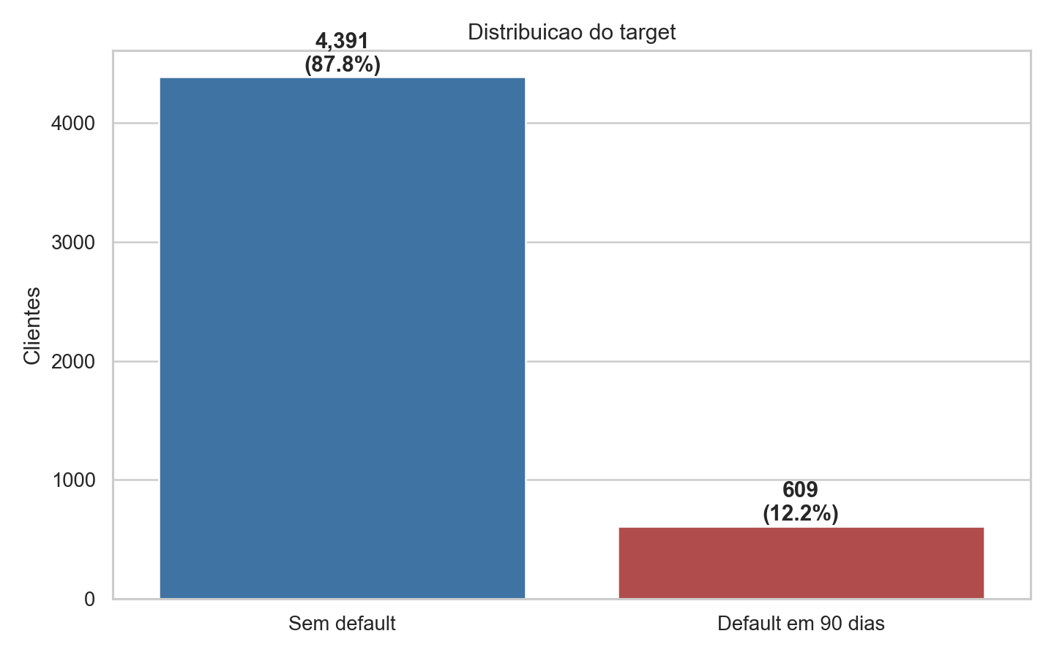
Figura 1 - Distribuicao do target default_90d.

2.1 Qualidade e ausencias
- renda_mensal: 192 ausencias (3.84%).
- tempo_emprego_anos: 526 ausencias (10.52%).
- Ausencia pode carregar informacao: autonomos ou clientes sem historico formal podem nao declarar tempo de emprego.
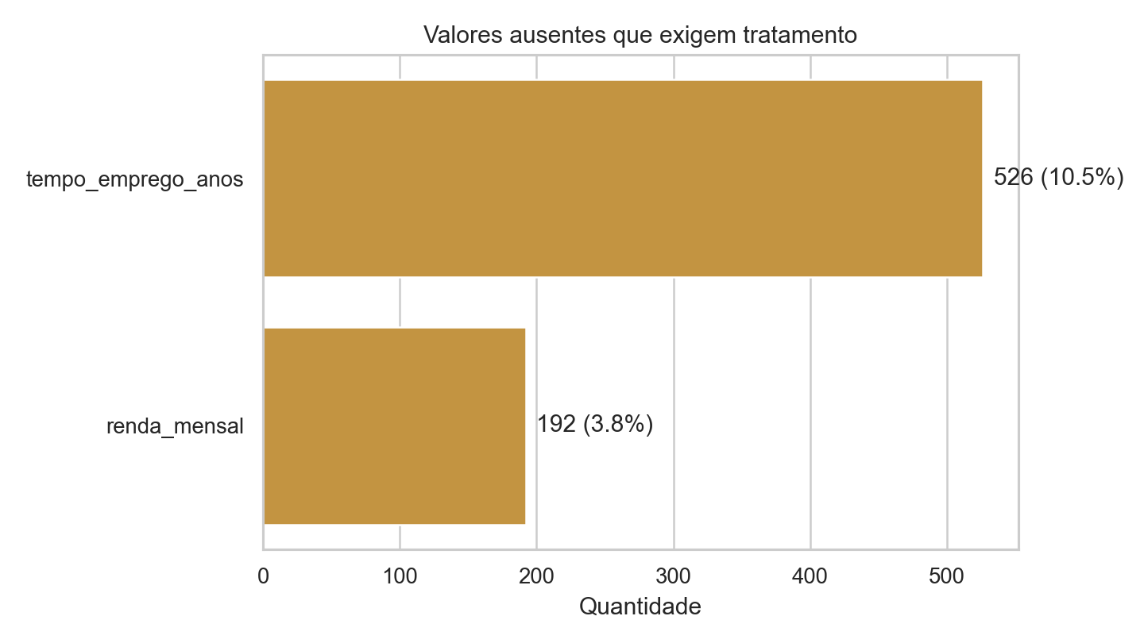
Figura 2 - Colunas com valores ausentes.

2.2 Como os dados existiriam no mundo real
Fonte | Exemplos
CRM/cadastro | idade, renda declarada, emprego, regiao
Core e motor de credito | valor, prazo, juros, produto, decisao
Bureau | score, contratos, cartoes, atrasos anteriores
App/site/parceiros | canal de aquisicao e jornada
Cobranca | status e default observados apos 90 dias

3. Data Preparation

3.1 Leakage: informacao do futuro
Regra temporal: Uma feature so pode entrar no modelo se existir no instante em que a proposta e analisada.

Coluna excluida | Justificativa
parcelas_pagas_ate_3m | So e conhecida tres meses apos a concessao.
atraso_primeira_parcela_dias | Depende do pagamento posterior.
status_apos_90d | Descreve diretamente o desfecho futuro.

Como prova, um modelo treinado propositalmente com leakage obteve ROC-AUC 1.0, Average Precision 1.0 e acuracia 1.0. O resultado perfeito e um alerta de invalidez, nao uma conquista.

3.2 Tratamentos reproduziveis
- id_cliente removido: identificador sem significado preditivo.
- idade excluida do modelo e preservada somente para auditoria de equidade.
- Numericas: mediana do treino, indicador de ausencia e padronizacao.
- Categoricas: moda e one-hot encoding, aceitando categorias desconhecidas.
- Todos os passos ficam dentro de Pipeline/ColumnTransformer para impedir contaminacao do teste.

3.3 Outliers
O criterio IQR foi usado como triagem. Nenhuma linha foi removida automaticamente: renda, valor solicitado e atrasos extremos podem representar riscos reais. Variaveis binarias e contagens infladas em zero exigem interpretacao de dominio, pois o IQR pode chamar valores validos de outliers.

4. Modeling
O desbalanceamento foi tratado pela escolha de metricas adequadas e pelo threshold, sem alterar artificialmente as probabilidades por class_weight. Foram comparados tres niveis de complexidade.
Modelo | CV ROC-AUC | CV AP | CV Brier
Random Forest | 0.778 | 0.407 | 0.091
Regressao logistica | 0.778 | 0.390 | 0.091
Dummy (prevalencia) | 0.500 | 0.122 | 0.107

- Dummy: baseline que reproduz a prevalencia e testa se ha ganho real.
- Regressao logistica: interpretavel, linear e adequada como baseline de producao.
- Random Forest: captura nao linearidades e interacoes, com explicacao por permutacao.
Escolha: Random Forest teve a maior Average Precision media. Em seguida, recebeu calibracao sigmoid usando apenas dados de treino.

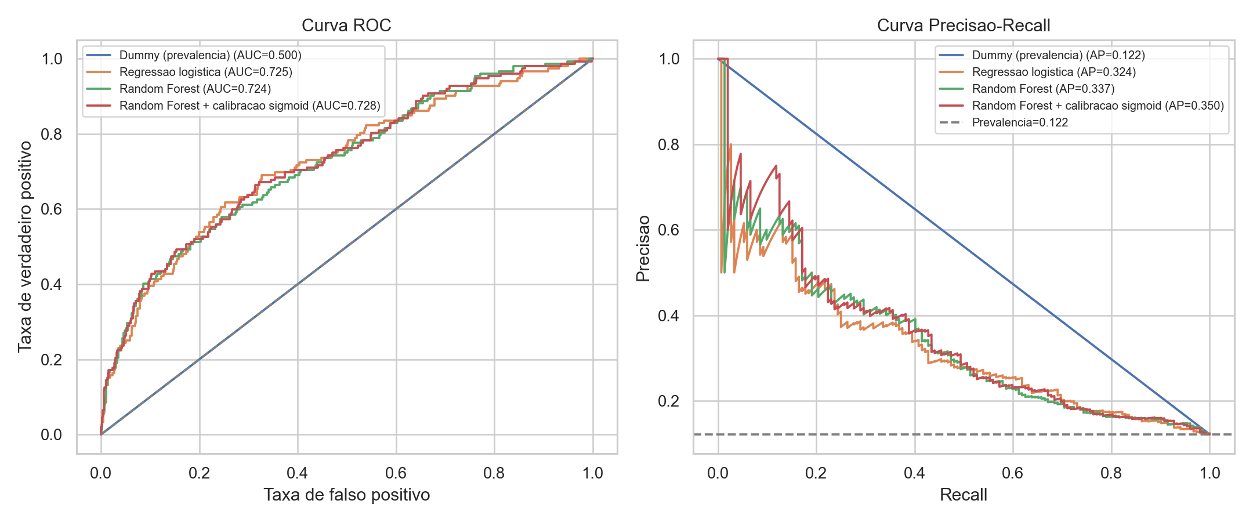
Figura 3 - Curvas ROC e Precisao-Recall dos modelos no holdout.

5. Evaluation

5.1 Estrategia de validacao
Foi utilizado holdout estratificado de 25% (1.250 clientes) e validacao cruzada estratificada de cinco partes no treino. O CSV nao possui data de concessao; logo, nao e possivel executar um split temporal verdadeiro. Em producao, o teste deve sempre ocorrer em meses posteriores aos usados no treino.
Threshold | Precision | Recall | FP | FN
0,50 | 60.5% | 15.1% | 15 | 129
0.06 | 16.1% | 84.2% | 669 | 24

AUC 0.728 mede ordenacao; AP 0.350 enfatiza a classe rara; Brier 0.095 mede a qualidade probabilistica. Nenhuma metrica isolada define sucesso de negocio.
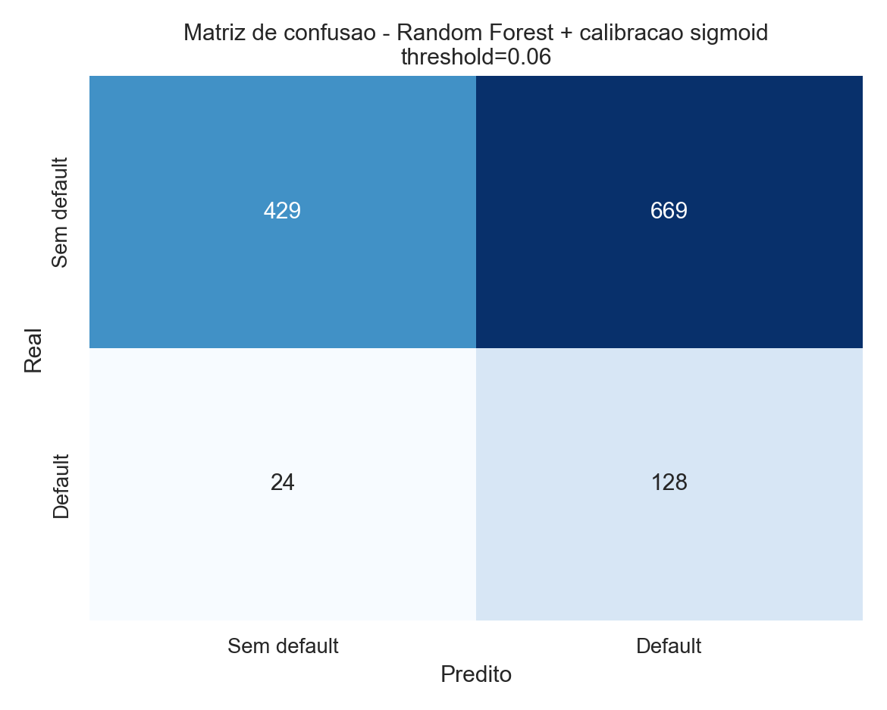
Figura 4 - Matriz de confusao no threshold escolhido.

5.2 Calibracao
Calibracao compara probabilidade prevista com frequencia observada. Ela e indispensavel quando o score sera interpretado como PD e usado em perda esperada. O Brier melhorou e a curva abaixo permite verificar desvios por faixa.
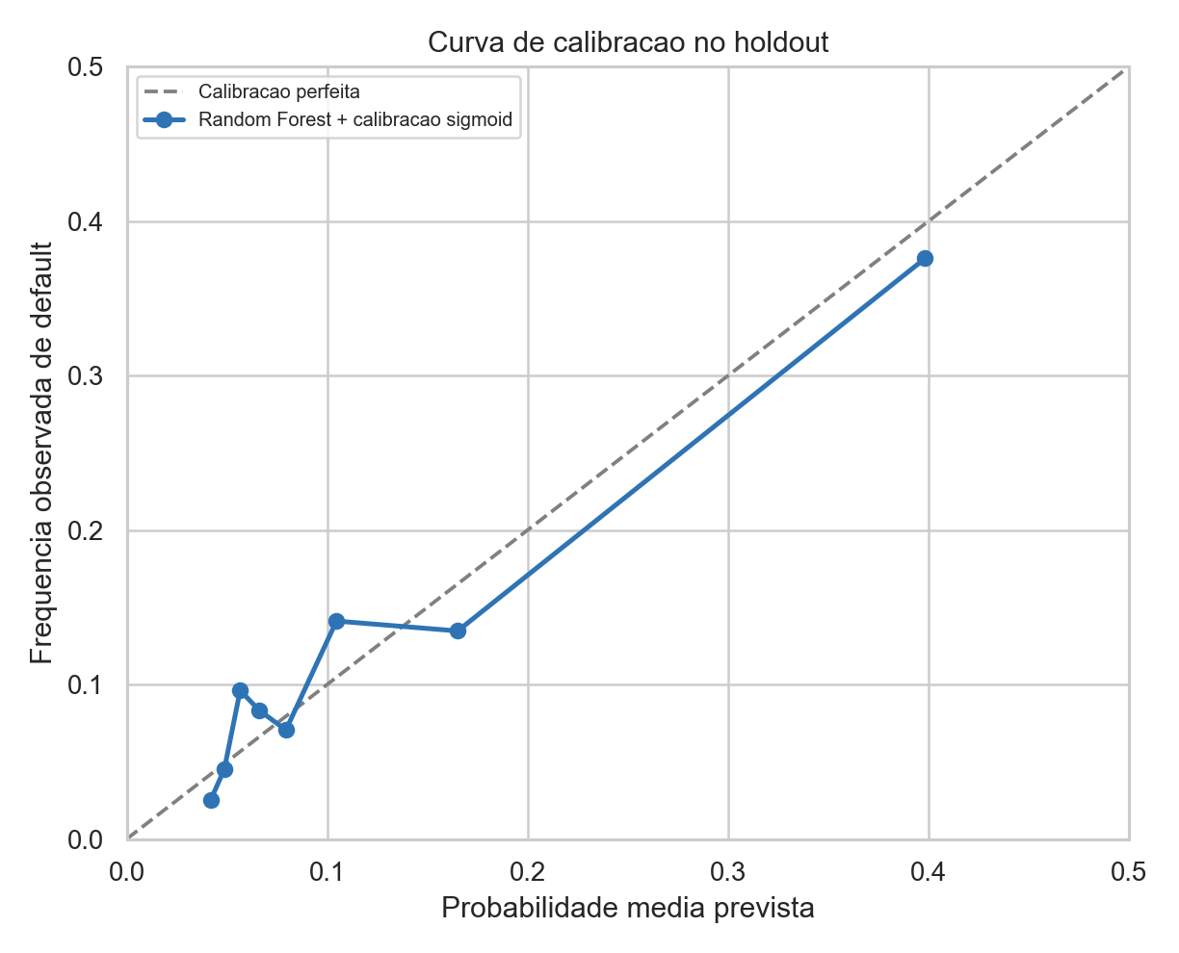
Figura 5 - Curva de calibracao do modelo selecionado.

6. Threshold e impacto de negocio
O threshold nao deve ser escolhido por acuracia. Ele representa o ponto em que a organizacao transforma probabilidade em acao e, por isso, depende do custo dos erros.
Premissa didatica: Falso negativo = R$ 10.000; falso positivo = R$ 500. Substituir por EAD, LGD, margem e custo operacional reais.

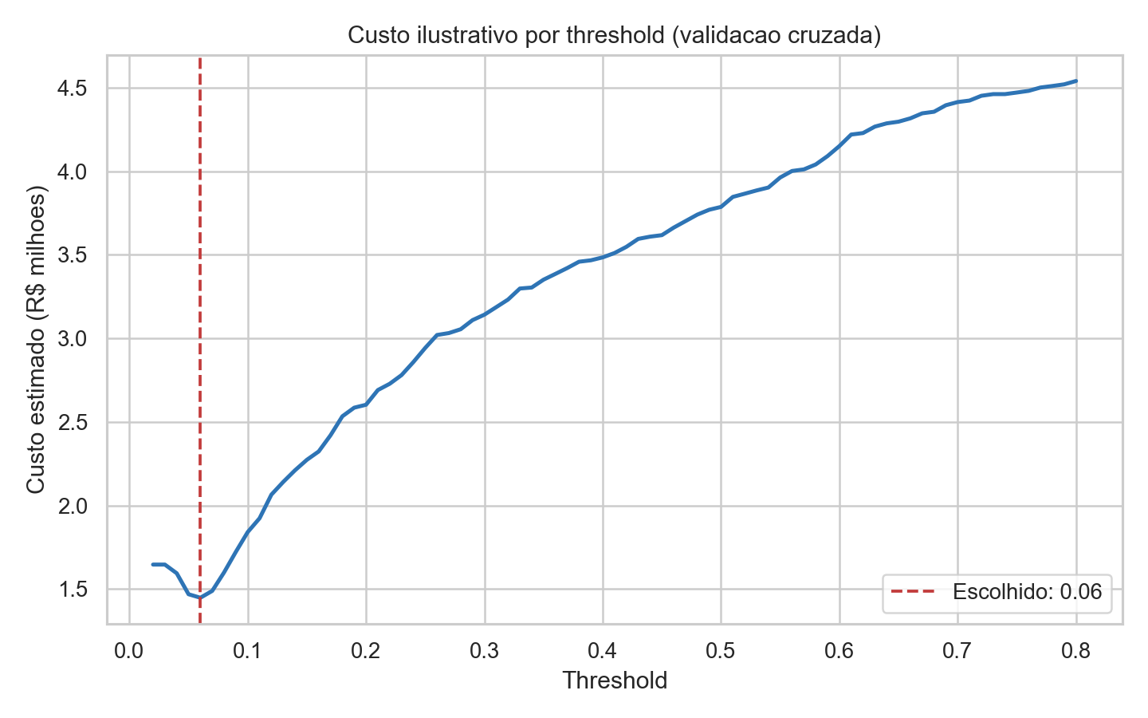
Figura 6 - Custo ilustrativo calculado em previsoes out-of-fold do treino.
O minimo ocorreu em 0.06. No holdout, esse ponto capturou 128 dos 152 defaults e deixou 24 passar, mas encaminhou 669 clientes sem default para revisao. A capacidade operacional precisa validar se essa fila e sustentavel.

Politica de decisao sugerida
- Abaixo do threshold: seguir politica de credito, sem aprovacao automatica garantida.
- Acima do threshold: revisao manual obrigatoria e analise de capacidade de pagamento.
- Probabilidades muito altas: segunda linha de validacao; jamais usar o score como justificativa unica.
- Registrar motivo, versao, decisao humana e eventual override para auditoria.

7. Interpretacao e equidade
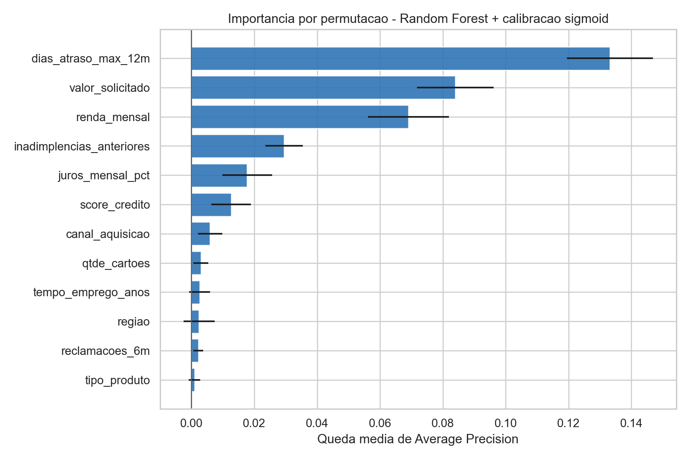
Figura 7 - Importancia por permutacao medida pela queda de Average Precision.
Variavel | Importancia | Desvio
dias_atraso_max_12m | 0.133 | 0.014
valor_solicitado | 0.084 | 0.012
renda_mensal | 0.069 | 0.013
inadimplencias_anteriores | 0.030 | 0.006
juros_mensal_pct | 0.018 | 0.008
score_credito | 0.013 | 0.006

Os sinais mais fortes estao ligados a historico de atraso, exposicao solicitada, renda e inadimplencias anteriores. Importancia nao implica causalidade e pode dividir credito entre variaveis correlacionadas.

7.1 Auditoria por grupos
Regiao | N | Default | AUC | PD media
Centro-Oeste | 161 | 10.6% | 0.773 | 0.117
Nordeste | 248 | 12.5% | 0.643 | 0.121
Norte | 83 | 12.0% | 0.799 | 0.121
Sudeste | 568 | 13.4% | 0.724 | 0.121
Sul | 190 | 9.5% | 0.812 | 0.118

Diferencas regionais devem ser monitoradas, mas amostras menores aumentam incerteza. Idade foi excluida do modelo e usada apenas para auditoria por faixa. Antes de producao, devem ser avaliadas taxas de erro, calibracao e impacto adverso com apoio juridico.

8. Deployment: API REST
O artefato serializado contem preprocessamento, modelo calibrado, threshold, lista de features e versoes. Isso reduz divergencia entre treinamento e inferencia.
Endpoint | Contrato
GET /health | Saude, model_version e target_version.
POST /predict | PD, threshold, classe, faixa, acao e versoes.
/docs | Swagger interativo gerado pelo FastAPI.

8.1 Fluxo de inferencia
- Canal envia os dados existentes antes da concessao.
- Pydantic valida tipos, limites, categorias e rejeita campos extras.
- Pipeline imputa, codifica e transforma com as estatisticas do treino.
- Modelo devolve a probabilidade calibrada de default em 90 dias.
- Threshold gera faixa e recomendacao de revisao humana.
- Servico registra versoes, score, decisao e latencia para monitoramento.
Protecao contra leakage: Se status_apos_90d ou outro campo extra for enviado, a API retorna HTTP 422.

8.2 Execucao
Treino: .\.venv\Scripts\python.exe .\src\train_model.py
API: .\.venv\Scripts\python.exe -m uvicorn api.main:app --reload
Teste: .\.venv\Scripts\python.exe -m pytest -q

9. Operacao e MLOps
Pilar | Implementacao proposta
Logging | Request ID, timestamp, versoes, PD, faixa, decisao, override e latencia; minimizar PII.
Drift de entrada | PSI/KS, categorias novas, ausentes e limites por feature.
Drift de score | Distribuicao da PD e volume por faixa, produto e canal.
Performance | Apos 90 dias: AUC, AP, Brier, recall, precision, custo e calibracao.
Equidade | Erros e calibracao por grupos, com intervalos e revisao juridica.
Retreinamento | Trimestral ou por gatilho de drift, deterioracao ou mudanca de politica.
Versionamento | Dados, codigo, features, modelo, threshold e default_90d_v1.

9.1 Ciclo champion-challenger
- Treinar challenger com dados maduros e corte temporal.
- Validar tecnicamente, financeiramente, juridicamente e por equidade.
- Executar em shadow mode sem afetar decisoes.
- Realizar canary com pequeno percentual e criterios de rollback.
- Promover a champion somente com aprovacao formal e documentacao.
Target versionado: default_90d_v1 deve ter regra operacional, fonte, janela, data de vigencia e responsavel. Mudou a regra, muda a versao.

10. Conclusao e limites
O projeto cobre o fluxo solicitado: problema e stakeholders, metas, concepcao dos dados, ausentes, outliers, encoding, padronizacao, leakage, baseline, modelos candidatos, validacao, threshold de custo, API REST e MLOps.

O que o prototipo demonstra
- Separacao valida entre informacao presente e futura.
- Ganho real sobre o baseline para identificar clientes de risco.
- Probabilidade calibrada e threshold orientado a custo.
- Servico de inferencia reproduzivel e testado.
- Plano de monitoramento, retreinamento e governanca.

O que ainda impede uso real
- Base sintetica e ausencia de datas para validacao temporal.
- Custos financeiros ilustrativos, sem EAD/LGD/margem reais.
- Necessidade de validacao independente, juridica e de LGPD.
- Performance e equidade ainda nao observadas em producao.
- Ausencia de integracao com politica de credito, autenticacao e observabilidade corporativa.
Conclusao: A inteligencia esta no processo: um score util combina definicao correta do target, dados disponiveis no tempo certo, validacao honesta, decisao economica e operacao governada.

Artefatos entregues
- Codigo de treinamento e avaliacao em src/train_model.py.
- Modelo versionado em models/payflow_default_model.joblib.
- API FastAPI em api/main.py e testes em tests/test_api.py.
- Metricas, tabelas, previsoes e figuras em reports/ e data/processed/.
- Instrucoes de reproducao no README.md.

